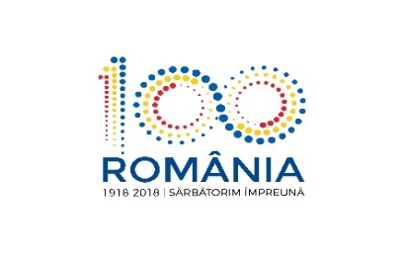
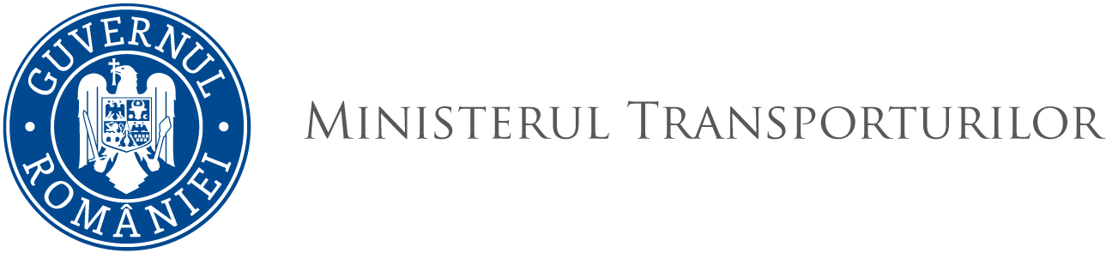
O R D I N nr. …………...din ………………

privind publicarea acceptării Codului maritim internațional pentru mărfuri periculoase (Codul IMDG), adoptat de Organizația Maritimă Internațională prin Rezoluția MSC.122(75) a Comitetului de siguranță maritimă din 24 mai 2002, așa cum a fost integral amendat prin Rezoluția MSC.406(96) a Comitetului de siguranță maritimă din 13 mai 2016 și ulterior rectificat prin documentul MSC 96/25/Add.2/Corr.1
din 26 octombrie 2017

Ministrul transporturilor,
Văzând referatul Direcției Transport Naval nr. 31859/1599 din data de 28.08.2018,
Ținând seama de prevederile Părții A din capitolul VII al Convenției internaționale din 1974 pentru ocrotirea vieții omenești pe mare (SOLAS 1974), așa cum a fost amendată, la care România a aderat prin Decretul Consiliului de Stat nr. 80/1979,
În conformitate cu prevederile art. 4 alin. (1) din Ordonanța Guvernului nr. 42/1997 privind transportul maritim și pe căile navigabile interioare, republicată, cu modificările și completările ulterioare, precum și ale art. 2 pct. 20 din Hotărârea Guvernului nr. 21/2015 privind organizarea și funcționarea Ministerului Transporturilor, cu modificările și completările ulterioare,
În temeiul prevederilor art. 5 alin. (4) din Hotărârea Guvernului nr. 21/2015 privind organizarea și funcționarea Ministerului Transporturilor, cu modificările și completările ulterioare,
Emite prezentul

ORDIN:

Art. 1. – Se publică Codul maritim internațional pentru mărfuri periculoase (Codul IMDG), adoptat de Organizația Maritimă Internațională prin Rezoluția MSC.122(75) a Comitetului de siguranță maritimă din 24 mai 2002, așa cum a fost integral amendat prin Rezoluția MSC.406(96) a Comitetului de siguranță maritimă din 13 mai 2016 și ulterior rectificat prin documentul MSC 96/25/Add.2/Corr.1 din 26 octombrie 2017, prevăzute în anexa care face parte integrantă din prezentul ordin.

Art. 2. – Prezentul ordin se publică în Monitorul Oficial al României, Partea I.

MINISTRUL TRANSPORTURILOR

Lucian ȘOVA
SECRETAR DE STAT
Ionel MINEA

SECRETAR GENERAL
Elena PETRAŞCU

NUME PRENUME | FUNCȚIA PUBLICĂ | SEMNĂTURA | DATA | NR. ÎNREGISTRARE
Direcția Generală Anticorupție în Transporturi, Administrativ și Juridic
Anișoara CORNILĂ | Director General
Direcția Afaceri Europene și Relații Internaționale
Adela MIHUȚ | Director
Direcția Transport Naval
Gabriela MURGEANU | Director

